**Opdracht1**

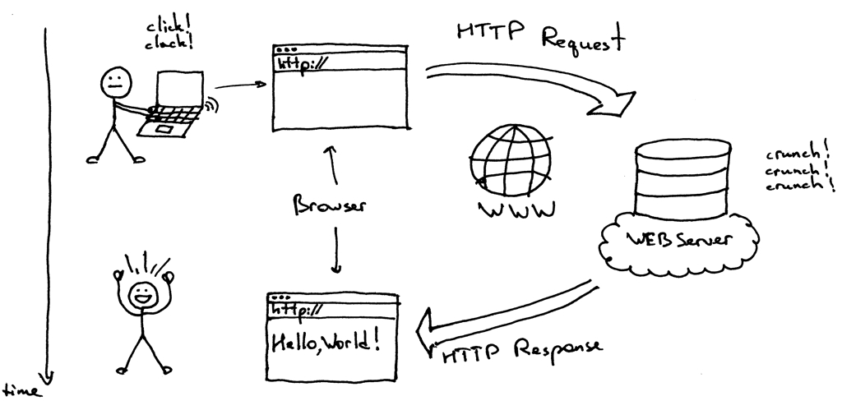

6

5

4

1

3

2

respons

request

Server

Het internet

Client

**Opdracht2**

<https://www.bol.com/nl/p/hoe‐werkt‐dat‐nou/9200000057347012/?country=BE&suggestionType=browse#product_alternatives>

protocol: https

host: [www.bol.com](http://www.bol.com)

port: 443

path: nl/p/hoe-werkt-dat-nou/9200000057347012

parameters: ?country=BE&suggestionType=browse

fragment: #product alternatives

**Opdracht3**

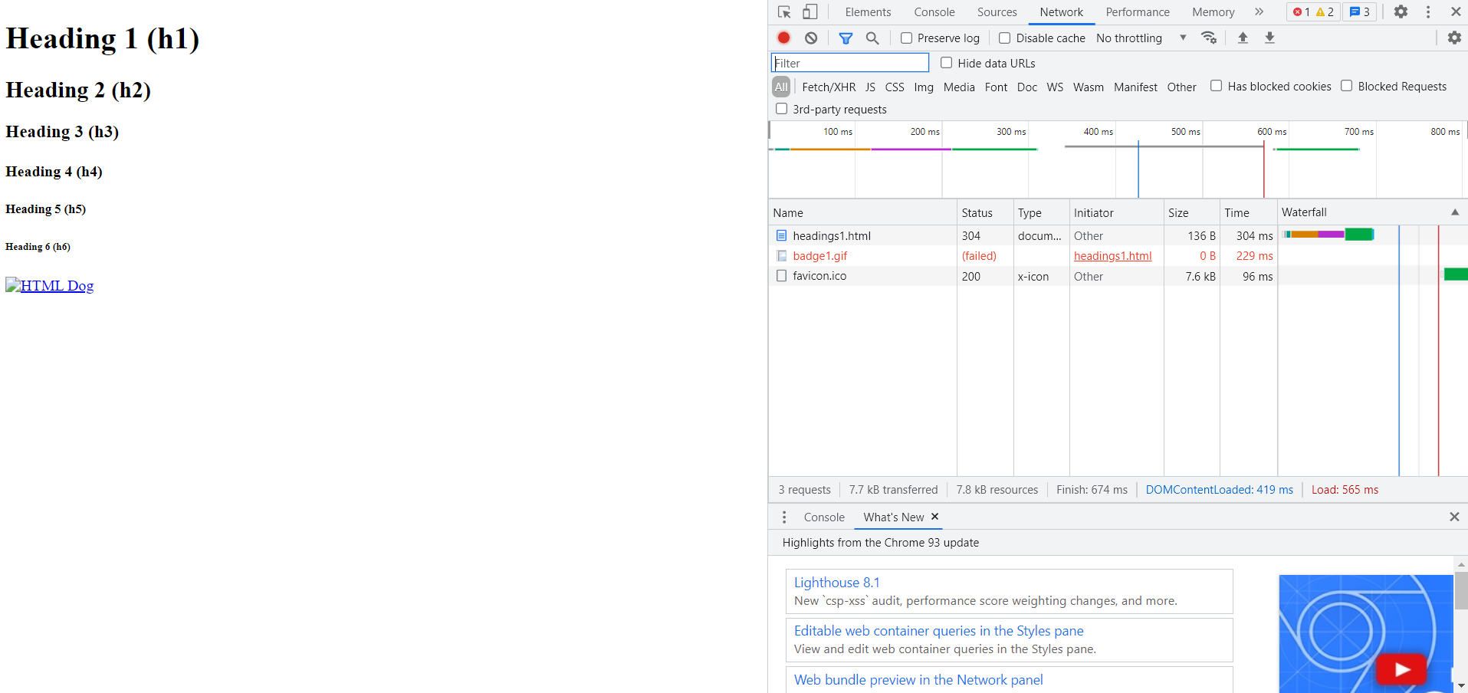

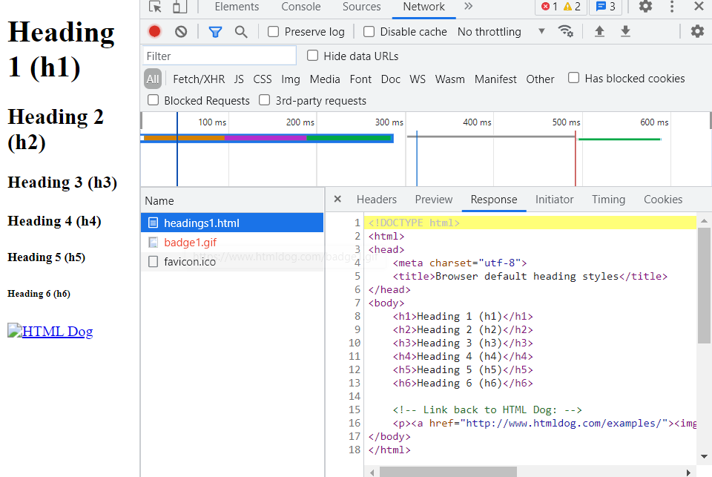

**Opdracht4**

Resources buiten heading1.html:

* badge1.gif

Je kan alle resources zien bij f12 en sources, daar staan alles bestanden die geladen.

Deze lijn code vraagt het bestand op van de badge1.gif in het HTML document

<img src="http://www.htmldog.com/badge1.gif" alt="HTML Dog">

**Opdracht5**

Soorten resources dat worden opgevraagd bij <https://www.vives.be>:

* 3x css bestanden
* JS bestand
* Png en jpg bestanden
* Svg bestand
* Ttf bestand

Niet alle request werden naar dezelfde server gestuurd.

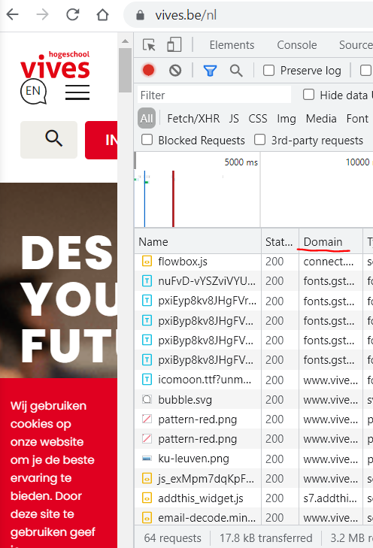

Resourcers worden onafhankelijk opgevraagd (ze beginnen tegelijk) en worden dan gedownload.

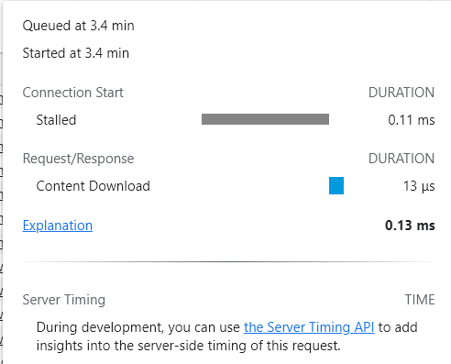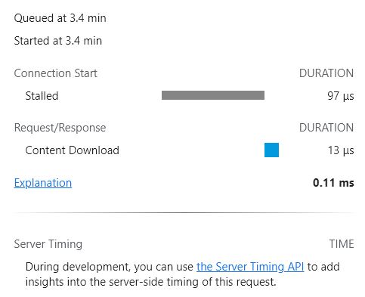

Er kunnen niet oneindig onafgewerkte requests tegelijk kunnen uitgevoerd worden. Het lijkt erop dat sommige gestalled zijn totdat er requests afgewerkt worden.

**Opdracht6**

Mail moet om de zoveel tijd kijken ofdat er nieuwe berichten zijn om binnen te trekken.

**Opdracht7**

404 = Page Not Found

**Opdracht8**

Bij de vorige had vives zelf nog een thema dat geladen moest worden.

**Opdracht9**

200 - OK

204 - geen inhoud

301 - Definitief verplaatst

302 - tijdelijk verplaatst

303 - zie andere

400 - foute aanvraag

401 - niet geautoriseerd

404 - niet gevonden (tegengekomen)

500 - interne serverfout (tegengekomen)

503 - dienst niet beschikbaar

**Opdracht10**

GET,HEAD,POST,PUT,DELETE,CONNECT,OPTIONS,TRACE,PATCH

GET = data halen van een resource

POST = naar een bepaalde resource sturen

Je kan door rechtermuisklik in developertools een kolom Method toevoegen waarin staat welke Method het is.

URL is een GET methode

Hyperlink is ook een GET methode

**Opdracht11**

51 requests op <https://www.vives.be/>

**Opdracht12**

33 requests 🡪 33

1.4MB transferred 🡪 8.1kb

2.1MB resources 🡪 2.1MB

1.74s Finish 🡪 866ms

De bestanden worden lokaal opgeslagen

De duurtijd van cashe hangt af van de max-age

**Opdracht13**

**Opdracht14**

2 lay-outen